РОССИЙ ФЕДЕРАЦИИ  МАРИЙ ЭЛ РЕСПУБЛИК  ЗВЕНИГОВО РАЙОН  «ИСМЕНЦА ЯЛ КУНДЕМ»  МУНИЦИПАЛЬНЫЙ  ОБРАЗОВАНИЙ  АДМИНИСТРАЦИЙЫН  ПУНЧАЛЖЕ | РОССИЙСКАЯ ФЕДЕРАЦИЯ  РЕСПУБЛИКА МАРИЙ ЭЛ  ЗВЕНИГОВСКИЙ РАЙОН  ПОСТАНОВЛЕНИЕ  АДМИНИСТРАЦИИ  МУНИЦИПАЛЬНОГО  ОБРАЗОВАНИЯ  «ИСМЕНЕЦКОЕ СЕЛЬСКОЕ  ПОСЕЛЕНИЕ»

425052, РМЭ, Звениговский район, с. Исменцы, ул. Молодежная, д.5
телефон и факс (8 83645) 6-43-48 эл. адрес ismenzy@yandex.ru

№ 40 19 марта 2019 года

Об утверждении муниципальной программы
муниципального образования «Исменецкое сельское поселение» «Формирование современной городской среды на 2018-2024 годы»

В соответствии с Федеральным законом от 06.10.2003 № 131-ФЗ «Об общих принципах организации местного самоуправления в Российской Федерации», Постановлением Правительства РФ от 10.02.2017 № 169 «Об утверждении Правил предоставления и распределения субсидий из федерального бюджета бюджетным субъектов Российской Федерации на поддержку государственных программ субъектов Российской Федерации и муниципальных программ формирования современной городской среды», на основании ст. 5.1 Положения об администрации муниципального образования "Исменецкое сельское поселение", администрация муниципального образования "Исменецкое сельское поселение"

ПОСТАНОВЛЯЕТ:
- Утвердить муниципальную программу муниципального образования «Исменецкое сельское поселение» «Формирование современной городской среды на 2018-2024 годы» (прилагается).
- Признать утратившим силу постановления администрации муниципального образования «Исменецкое сельское поселение» от 29.12.2017 № 110, от 06.03.2018 № 14.
- Контроль за исполнением данного постановления оставляю за собой.
- Настоящее Постановление подлежит обнародованию и размещению на официальном сайте Администрации муниципального образования «Звениговский муниципальный район» в информационно-телекоммуникационной сети «Интернет» - www.admzven.ru

И.о. главы администрации
муниципального образования
"Исменецкое сельское поселение" Г.П. Героева

Приложение
к постановлению администрации МО
«Исменецкое сельское поселение»
от «19» марта 2019 г. № 40

Муниципальная программа
муниципального образования «Исменецкое сельское поселение» «Формирование современной городской среды на 2018-2024 годы»

Паспорт
муниципальной программы муниципального образования
«Исменецкое сельское поселение» «Формирование современной городской среды на 2018-2024 годы»
Наименование Программы | Муниципальная программа муниципального образования «Исменецкое сельское поселение» «Формирование современной городской среды на 2018-2024 годы» (далее - муниципальная программа)
Ответственный исполнитель Программы | Администрация МО «Исменецкое сельское поселение»
Участники Программы | - Администрация МО «Исменецкое сельское поселение»;  - собственники помещений многоквартирных жилых домов;  - собственники помещений частных домов;  - подрядные организации, определенные по итогам осуществления закупки в соответствии с Федеральным законом от 05 апреля 2013 г. № 44-ФЗ «О контрактной системе в сфере закупок товаров, работ, услуг для обеспечения государственных и муниципальных нужд».
Подпрограммы Программы, в том числе федеральные целевые программы | 1.Благоустройство дворовых территорий многоквартирных домов на территории муниципального образования «Исменецкое сельское поселение»  2.Благоустройство общественных территорий муниципального образования «Исменецкое сельское поселение
Цели Программы | -повышение уровня благоустройства дворовых территорий и общественных территорий с целью создания условий для комфортного проживания граждан на территории муниципального образования «Исменецкое сельское поселения», развитие современной городской среды муниципального образования «Исменецкое сельское поселение»  -повышение уровня благоустройства дворовых, общественных территорий с учетом обеспечения физической, пространственной и информационной доступности зданий, сооружений для инвалидов и других маломобильных групп населения.
Задачи Программы | - приведение в нормативное состояние дворовых территорий многоквартирных домов;  -приведение в нормативное состояние общественных территорий;  – приведение в нормативное состояние объектов недвижимого имущества (включая объекты незавершенного строительства) и земельных участков, находящихся в собственности (пользовании) юридических лиц и индивидуальных предпринимателей подлежащих благоустройству;  - благоустройство территорий, прилегающих к индивидуальным жилым домам, нуждающимся в благоустройстве;  -повышение уровня вовлеченности заинтересованных граждан, организаций в реализации мероприятий по благоустройству территорий.
Целевые индикаторы и показатели Программы | Доля благоустроенных дворовых территорий многоквартирных домов от общего количества дворовых территорий многоквартирных домов (%)  Доля и площадь благоустроенных общественных территорий, нуждающихся в благоустройстве, от общего количества таких территорий (%)  Доля благоустроенных объектов недвижимого имущества (включая объекты незавершенного строительства) и земельных участков, находящихся в собственности (пользовании) юридических лиц и индивидуальных предпринимателей подлежащих благоустройству (%)  Доля благоустроенных территорий, прилегающих к индивидуальным жилым домам, нуждающимся в благоустройстве. (%)
Объемы бюджетных ассигнований Программы | Общий объем средств, направляемых на реализацию муниципальной программы на 2018-2024 годы составляет 1 238 257,95 руб., в том числе федеральный бюджет, бюджет РМЭ, бюджет муниципального образования, внебюджетный источник (при условии поступлений средств из внебюджетных источников)
Срок реализации Программы | 2018-2024 годы
Ожидаемые результаты реализации Программы | Реализация Программы позволит:  - повысить уровень благоустройства муниципальной территории общего пользования муниципального образования «Исменецкое сельское поселение »;  - улучшить санитарное состояние и экологическую обстановку территории сельского поселения;  - организовать искусственное освещение дворовых территорий  - создать комфортные и безопасные условия проживания граждан;  - повысить доступность общественных пространств для маломобильных групп населения.

- Характеристика текущего состояния сферы благоустройства

Основным стратегическим направлением деятельности администрации Исменецкого сельского поселения является обеспечение устойчивого развития территории Исменецкого сельского поселения, которое предполагает совершенствование сельского поселения путем создания современной и эстетичной территории жизнедеятельности, с развитой инфраструктурой: модернизация и развитие инженерной инфраструктуры, обеспечение безопасности жизнедеятельности населения, формирование здоровой среды обитания. Уровень благоустройства определяет комфортность проживания граждан и является одной из проблем, требующих каждодневного внимания и эффективного решения, которое включает в себя комплекс мероприятий по инженерной подготовке и обеспечению безопасности, устройству покрытий, освещению. Важнейшей задачей органов местного самоуправления Исменецкое сельского поселения является формирование и обеспечение среды, комфортной и благоприятной для проживания населения, в том числе благоустройство и надлежащее содержание общественных территорий, выполнение требований Градостроительного кодекса Российской Федерации по устойчивому развитию городских территорий, обеспечивающих при осуществлении градостроительной деятельности безопасные и благоприятные условия жизнедеятельности человека.
Комплексный подход позволяет наиболее полно и в то же время детально охватить весь объем проблем, решение которых может обеспечить комфортные условия проживания всего населения. К этим условиям относятся чистые улицы, благоустроенные районы, дворы и дома, зеленые насаждения, необходимый уровень освещенности в темное время суток.
Учитывая сложность проблем и необходимость выработки комплексного и системного решения, обеспечивающего кардинальное улучшение качества жизни населения, представляется наиболее эффективным решать существующие проблемы в рамках программы.
Для здорового образа жизни и физического развития детей, их занятости установка детских игровых площадок является необходимым аспектом благоустройства территорий.
Формирование современной городской среды - это комплекс мероприятий, направленных на создание условий для обеспечения комфортных, безопасных и доступных условий проживания населения муниципального образования «Исменецкое сельское поселение». Современная городская среда должна соответствовать санитарным и гигиеническим нормам, а также иметь завершенный, привлекательный и эстетичный внешний вид. Создание современной городской среды включает в себя проведение работ по благоустройству наиболее посещаемых муниципальных территорий общего пользования (благоустройство дворовых территорий, ремонт дорог, строительство детских и спортивных площадок, устройство наружного освещения).
Основными проблемами в области благоустройства наиболее посещаемых общественных территорий в Исменецкое сельском поселении являются:
- отсутствие благоустройства придомовых территорий;
- отсутствие благоустройства общественных территорий;
- недостаточное количество детских и спортивных площадок, зон отдыха;
- недостаточное освещение отдельных общественных территорий, улиц, придомовых территорий.
В результате реализации мероприятий Программы ожидается:
- повышение уровня комфортности проживания населения;
- повышение качества жилищно - коммунальных услуг;
- воспитание бережного отношения и создание условий для расширения инициативы жителей в сфере благоустройства, а так же развитие их творческого потенциала;
- поиск и привлечение внебюджетных источников к решению задач благоустройства;
В целом реализация мероприятий Программы позволит повысить уровень благоустройства Исменецкого сельского поселения и создать условия для комфортного проживания граждан.

2. Оценка состояния сферы благоустройства муниципального образования

№ п/п | Показатель | Ед. изм. (%, шт, кв.м.)
1 | Всего дворовых территорий | 1шт. | 4700 кв.м.
2 | Благоустроенные дворовые территории (обеспеченные твердым покрытием, позволяющие комфортное передвижение по основным пешеходным коммуникациям в любое время года и в любую погоду, освещением, игровым оборудованием для детей возрастом до пяти лет и набором необходимой мебели, озеленением, оборудованными площадками для сбора отходов) | 0 | 288
3 | Доля благоустроенных дворовых территорий от общего количества дворовых территорий | 0% | 0%
4 | Охват населения благоустроенными дворовыми территориями (доля населения, проживающего в жилом фонде с благоустроенными дворовыми территориями от общей численности населения муниципального образования) | 0% | 0%
5 | Количество и площадь площадок, специально оборудованных для отдыха, общения и проведения досуга разными группами населения (спортивные площадки, детские площадки, площадки для выгула собак и другие); | 0 | 0,0
6 | Доля населения, имеющего удобный пешеходный доступ площадками, специально оборудованным для отдыха, общения и проведения досуга, от общей численности населения муниципального образования субъекта Российской Федерации. Под удобным пешеходным доступом по смыслу настоящих Методических рекомендаций понимается возможность для пользователя площадки дойти до нее по оборудованному твердым покрытием и освещенному маршруту в течение не более чем пяти минут | 0% | 0,0
7 | количество общественных территорий (автодороги, парки, скверы, набережные и т.д.) | 1 шт | 1900 кв.м.
8 | доля и площадь благоустроенных общественных территорий (парки, скверы, набережные и т.д.) от общего количества таких территорий | 0 % | 0 кв.м.
9 | доля и площадь общественных территорий (парки, скверы, набережные и т.д.) от общего количества таких территорий, нуждающихся в благоустройстве | 100% | 1900 кв.м.
10 | площадь благоустроенных общественных территорий, приходящихся на 1 жителя муниципального образования | 0 кв.м.

3. Приоритеты политики благоустройства, формулировка целей и постановка задач муниципальной программы

Одним из важнейших приоритетов политики благоустройства является вопрос улучшения уровня и качества жизни населения. Важнейшим аспектом в реализации данной политики является создание органами местного самоуправления условий комфортного и безопасного проживания граждан, формирование современной городской среды в муниципальном образовании «Исменецкое сельское поселение» путем благоустройства дворовых и общественных территорий.

Цель Программы – формирование на территории Исменецкого сельского поселения современной городской среды, благоприятной для проживания населения.

Задачами реализации муниципальной программы являются:

- повышение уровня благоустройства дворовых территорий;

- повышение уровня благоустройства общественных территорий;
- повышение уровня благоустройства объектов недвижимого имущества (включая объекты незавершенного строительства) и земельных участков, находящихся в собственности (пользовании) юридических лиц и индивидуальных предпринимателей подлежащих благоустройству;

- повышение доступности общественных пространств для маломобильных групп населения.

-повышение уровня вовлеченности граждан в реализацию мероприятий по благоустройству территорий муниципального образования «Исменецкое сельского поселения».

4. Риски и меры по управлению рисками с целью минимизации их влияния на достижение целей муниципальной программы.

В данном разделе приводится описание основных рисков, оказывающих влияние на конечные результаты реализации мероприятий муниципальной программы, к числу которых относятся:
бюджетные риски, связанные с дефицитом регионального и местного бюджетов и возможностью невыполнения своих обязательств по софинансированию мероприятий муниципальной программы;
социальные риски, связанные с низкой социальной активностью населения, отсутствием массовой культуры соучастия в благоустройстве дворовых территорий и т.д.;
управленческие (внутренние) риски, связанные с неэффективным управлением реализацией муниципальной программы, низким качеством межведомственного взаимодействия, недостаточным контролем над реализацией муниципальной программы и т. д. иные другие риски, которые могут препятствовать выполнению муниципальной программы.
В таком случае муниципальная программа подлежит корректировке.

5. Особенности осуществления контроля реализации Программы

В целях осуществления контроля и координации реализации муниципальной программы создана общественная комиссия из представителей органов местного самоуправления, общественных организаций, депутатов Исменецкого сельского депутатов иных лиц для проведения комиссионной оценки предложений заинтересованных лиц и осуществления контроля за реализацией программы после ее утверждения в установленном порядке (далее – муниципальная общественная комиссия).

- Ожидаемый результат от реализации Программы

При достижении поставленной цели реализации мероприятий предусмотренных муниципальной программой муниципального образования «Исменецкое сельское поселение» «Формирование современной городской среды на 2018-2024 годы» позволит обеспечить достижение ряда положительных результатов:
- приведение в нормативное состояние дворовых территорий;
- приведение в нормативное состояние общественных территорий;
-повышение уровня комфортного проживания граждан;
- приведение в нормативное состояние объектов недвижимого имущества (включая объекты незавершенного строительства) и земельных участков, находящихся в собственности (пользовании) юридических лиц и индивидуальных предпринимателей подлежащих благоустройству;

- повышение доступности общественных пространств для маломобильных групп населения.

7. Объем финансовых потребностей на реализацию мероприятий Программы

Для реализации намеченных программных мероприятий планируется финансирование из средств: федерального, республиканского и местного бюджетов, а также средства из внебюджетных источников.
Достижение поставленных целей и задач невозможно без финансового обеспечения. На реализацию мероприятий муниципальной программы планируется выделение средств в объеме 1 238 257,95 руб. в том числе в разрезе источников:

№ п/п | Наименование мероприятия, источник финансирования | 2018 год, руб. | 2019 год, руб. | 2020 год, руб. | 2021 год, руб. | 2022 год, руб. | 2023 год, руб. | 2024 год, руб.
Программа, всего: |  | 129251,79 | 184787,79 | 184787,79 | 184787,79 | 184787,79 | 184787,79 | 184787,79
1 | Федеральный бюджет | 109574,88 | 166330,29 | 166375,93 | 166330,29 | 166375,93 | 166375,93 | 166375,93
2 | Бюджет Республики Марий Эл | 9528,32 | 3394,50 | 3395,40 | 3394,50 | 3395,43 | 3395,43 | 3395,43
3 | Бюджет муниципального образования «Исменецкое сельское поселение» | 6268,59 | 9369 | 9369 | 9369 | 9369 | 9369 | 9369
4 | Внебюджетный источник (при условии поступлений средств из внебюджетных источников) | 3880 | 5694 | 5694 | 5694 | 5694 | 5694 | 5694

Приложение 1
к Муниципальной программе
муниципального образования «Исменецкое сельское поселение»
«Формирование современной городской среды на 2018-2024 годы»

Сведения
о показателях (индикаторах) муниципальной программы муниципального образования «Исменецкое сельское поселение» «Формирование современной городской среды на 2018-2024 годы»
№ | Наименование показателя (индикатора) | Единица измерения | Значения показателей
№ | Наименование показателя (индикатора) | Единица измерения | 2018 г. | 2019 г. | 2020г. | 2021г. | 2022г. | 2023г. | 2024г.
1. | Количество отремонтированных дворовых территорий | дворов | 1
2. | Площадь отремонтированных дворовых проездов | кв.м. | 288
3. | Протяженность отремонтированных палисадников | п.м. | -
4. | Установлено скамеек/урн на дворовых территориях | шт./шт. | -
5. | Оборудовано детских игровых площадок на дворовых территориях | шт. | -
6. | Оборудовано спортивных площадок на дворовых территориях | шт. | -
7. | Установлено светильников уличного освещения на дворовых территориях | шт. | -
8. | Площадь оборудованных стоянок автотранспорта на дворовых территориях | кв.м. | -
9. | Обустроено территорий общего пользования | шт. | -
10. | Площадь благоустроенных территорий общего пользования | кв.м. | -
11. | Установлено скамеек/урн на территориях общего пользования | шт. | -
12. | Оборудовано детских игровых площадок на территориях общего пользования | шт. | -
13. | Оборудовано спортивных площадок на территориях общего пользования | шт. | -

Приложение 2
к Муниципальной программе
муниципального образования «Исменецкое сельское поселение»
«Формирование современной городской среды на 2018-2024 годы»
Перечень
основных мероприятий муниципальной программы муниципального образования «Исменецкое сельское поселение»
«Формирование современной городской среды на 2018-2024 годы»

№ п/п | Номер и наименование основного мероприятия | Ответственный исполнитель | Срок |  |  | Ожидаемый непосредственный результат (краткое описание) | Основные направления реализации
№ п/п | Номер и наименование основного мероприятия | Ответственный исполнитель | начала реализации |  | окончания реализации | Ожидаемый непосредственный результат (краткое описание)
1 | 2 | 3 | 4 |  | 5 | 6 | 7
Подпрограмма «Благоустройство дворовых территории муниципального образования «Исменецкое сельское поселение»
1 | Основное мероприятие 1.1  Благоустройство дворовой территории многоквартирных домов | Администрация муниципального образованиями «Исменецкое сельское поселение» |  | 2018 | 2024 | Повышение уровня комфортности дворов, формирование благоприятной среды в соответствии с потребностями населения муниципального образования «Исменецкое сельское поселение» |  | Улучшение экологического и технического состояния дворовых территорий муниципального образования «Исменецкое сельское поселение»
Подпрограмма «Благоустройство общественных территории муниципального образования «Исменецкое сельское поселение»
2 | Основное мероприятие 2.1  Благоустройство общественной территории | Администрация муниципального образованиями «Исменецкое сельское поселение» |  | 2018 | 2024 | Создание благоприятных, здоровых и культурных условий жизни, трудовой деятельности и досуга жителей муниципального образования «Исменецкое сельское поселение» |  | Улучшение уровня комфортности и благоустроенности общественного пространства

Приложение 3
к Муниципальной программе
муниципального образования «Исменецкое сельское поселение»
«Формирование современной городской среды на 2018-2024 годы»

План реализации муниципальной программы муниципального образования «Исменецкое сельское поселение»
«Формирование современной городской среды на 2018-2024 годы»

Наименование контрольного события программы | Статус | Ответственный исполнитель | Срок наступления контрольного события
Наименование контрольного события программы | Статус | Ответственный исполнитель | 2018 | 2019 | 2020 | 2021 | 2022 | 2023 | 2024
Контрольное событие № 1 | Благоустройство дворовых территорий многоквартирных[домов | Администрация муниципального образованиями «Исменецкое сельское поселение» | V | V | V | V | V | V | V
Контрольное событие № 2 | Благоустройство общественных территорий | Администрация муниципального образованиями «Исменецкое сельское поселение» |  |  |  |  |  | V | V

Приложение 4
к Муниципальной программе
муниципального образования «Исменецкое сельское поселение»
«Формирование современной городской среды на 2018-2024 годы»

Ресурсное обеспечение муниципальной программы за счет всех источников финансирования с расшифровкой по главным распорядителям средств бюджета, целевым программам на 2018-2024 годы

Наименование | Ответственный исполнитель, соисполнитель, муниципальный заказчик-координатор, участник | Источник финансирования | Код бюджетной классификации |  |  |  | Объемы бюджетных ассигнований (тыс. рублей)
Наименование |  | Источник финансирования | ГРБС | Рз  Пр | ЦСР | ВР | 2018 год | 2019 год | 2020 год | 2021 год | 2022 год | 2023 год | 2024 год
Наименование | всего в том числе: |  |  |  |  |  | 129251,79 | 184787,79 | 184787,79 | 184787,79 | 184787,79 | 184787,79 | 184787,79
Муниципальная программа муниципального образования «Исменецкое сельское поселение»
«Формирование современной городской среды на 2018-2024 годы»

 | Администрация МО «Исменецкое сельское поселение» | Федеральный бюджет | 904 | 0503 | 99900R5550 | 244 | 109574,8 | 166330,29 | 166375,93 | 166330,29 | 166375,93 | 166375,93 | 166375,93
 | Администрация МО «Исменецкое сельское поселение» | Республиканский бюджет | 904 | 0503 | 99900R5550 | 244 | 9528,32 | 3394,50 | 3395,43 | 3394,50 | 3395,43 | 3395,43 | 3395,43
 | Администрация МО «Исменецкое сельское поселение» | Бюджет муниципального образования | 904 | 0503 | 99900L5550 | 244 | 6268,59 | 9369 | 9369 | 9369 | 9369 | 9369 | 9369
 |  | Внебюджетные источники | 904 | 0503 | 99900L5550 | 244 | 3880 | 5694 | 5694 | 5694 | 5694 | 5694 | 5694
Подпрограмма 1  «Благоустройство дворовых территорий МО «Исменецкое сельское поселение»» | всего в том числе: |  |  |  |  |  | 129251,79 | 184787,79 | 184787,79 | 184787,79 | 184787,79 | 184787,79 | 184787,79
 | Администрация МО «Исменецкое сельское поселение» | Федеральный бюджет | 904 | 0503 | 99900R5550 | 244 | 109574,8 | 166330,29 | 166375,93 | 166330,29 | 166375,93 | 166375,93 | 166375,93
 | Администрация МО «Исменецкое сельское поселение» | Республиканский бюджет | 904 | 0503 | 99900R5550 | 244 | 9528,32 | 3394,50 | 3395,43 | 3394,50 | 3395,43 | 3395,43 | 3395,43
 | Администрация МО «Исменецкое сельское поселение» | Бюджет муниципального образования | 904 | 0503 | 99900L5550 | 244 | 6268,59 | 9369 | 9369 | 9369 | 9369 | 9369 | 9369
 | Администрация МО «Исменецкое сельское поселение» | Внебюджетные источники | 904 | 0503 | 99900L5550 | 244 | 3880 | 5694 | 5694 | 5694 | 5694 | 5694 | 5694
Подпрограмма 2  «Благоустройство общественных территорий МО «Исменецкое сельское поселение»» | всего в том числе:
 | Администрация МО «Исменецкое сельское поселение» | Федеральный бюджет | 904 | 0503 | 99900R5550 | 244 | 109574,8 | 166330,29 | 166375,93 | 166330,29 | 166375,93 | 166375,93 | 166375,93
 | Администрация МО «Исменецкое сельское поселение» | Республиканский бюджет | 904 | 0503 | 99900R5550 | 244 | 9528,32 | 3394,50 | 3395,43 | 3394,50 | 3395,43 | 3395,43 | 3395,43
 | Администрация МО «Исменецкое сельское поселение» | Бюджет муниципального образования | 904 | 0503 | 99900L5550 | 244 | 6268,59 | 9369 | 9369 | 9369 | 9369 | 9369 | 9369

Приложение № 5
к муниципальной программе
муниципального образования «Исменецкое сельское поселение»
«Формирование современной городской среды на 2018-2024 годы»

Минимальный перечень работ
по благоустройству дворовых территорий
многоквартирных домов

Виды работ
- Ремонт дворовых проездов
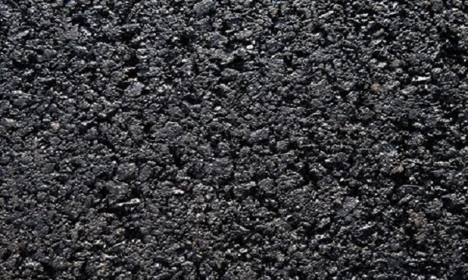 | Асфальтобетон мелкозернистый для покрытия проездов ГОСТ 9128-2013 марка II, тип Б, мелкозернистый, горячий, плотный
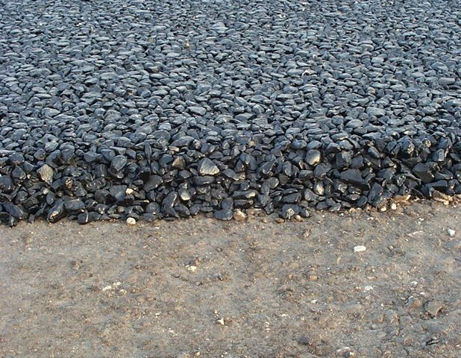 | Асфальтобетон крупнозернистый для покрытия проездов ГОСТ 9128-2013 марка II, тип М, крупнозернистый, горячий, пористый
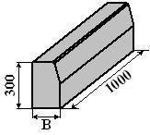 | Бордюрный камень БР 100.30.15 ГОСТ 6665-91, тип прямой рядовой, марка 100.30.15, класс бетона по прочности на сжатие В30
2. Обеспечение освещения дворовых территорий
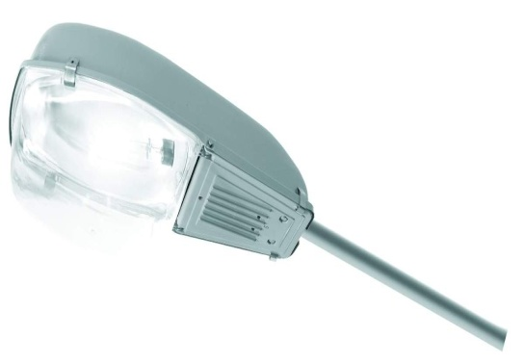 | Светильник ЖКУ16-100
3.Установка скамеек
 | Скамья без спинки
  Характеристики: | Длина скамейки - 1,5 м;  Ширина – 380 мм;  Высота - 680 мм.
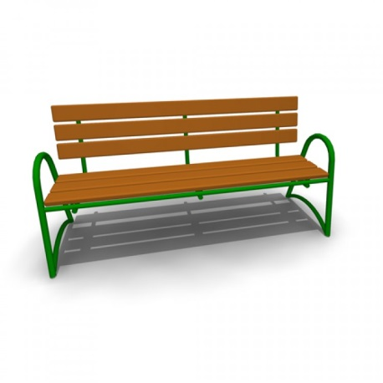 | Скамья со спинкой  Характеристики: Длина скамейки – 2,085 м;  Ширина –770 мм;  Высота - 975 мм.
- Установка урн
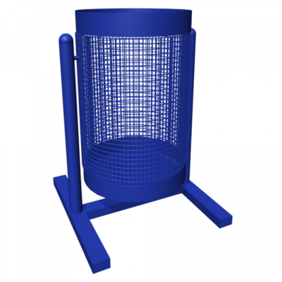 | Урна для мусора
  Характеристики: | Высота - 540 м  Ширина – 400 мм  Объем: 20 л

Приложение 6
к Муниципальной программе
муниципального образования «Исменецкое сельское поселение»
«Формирование современной городской среды на 2018-2024 годы»

Дополнительный перечень работ
по благоустройству дворовых и общественных территорий

№  пп | Наименование видов работ
1 | Оборудование детских и (или) спортивных площадок
2 | Оборудование автомобильных парковок
3 | Озеленение территорий
4 | Устройство контейнерной площадки
5 | Расчистка прилегающей территории
6 | Установка ограждений

Приложение 7
к Муниципальной программе муниципального образования «Исменецкое сельское поселение»
«Формирование современной городской среды на 2018-2024 годы»

Адресный перечень дворовых территорий,
нуждающихся в благоустройстве и подлежащих благоустройству
в период с 2018- 2024 годы по МО «Исменецкое сельское поселение»

№ | Наименование дворовых  территорий, подлежащих благоустройству | Общая площадь территории кв.м. | Срок реализации, год | Ответственный исполнитель
1 | Благоустройство дворовой территории многоквартирного дома №1 с. Исменцы ул. Молодежная | 288 | 2018 | Администрация Исменецкого сельского поселения
2 | Благоустройство дворовой территории многоквартирного дома №2 с. Исменцы ул. Молодежная | 306 | 2019 | Администрация Исменецкого сельского поселения
3 | Благоустройство дворовой территории многоквартирного дома №3 с. Исменцы ул. Молодежная с. Исменцы ул. Молодежная | 268 | 2020 | Администрация Исменецкого сельского поселения
4 | Благоустройство дворовой территории многоквартирного дома № 1,2,3 с. Исменцы ул. Молодежная | 3838 | 2021-2022 | Администрация Исменецкого сельского поселения

Приложение 8
к муниципальной программе муниципального образования «Исменецкое сельское поселение»
«Формирование современной городской среды на 2018-2024 годы»
Адресный перечень общественных территорий,
нуждающихся в благоустройстве в период с 2023- 2024 годы

№ п/п | Наименование территории | Площадь  территории, кв.м.
2023 – 2024 годы
1. | Благоустройство общественной территории для массового пребывания людей на ул. Молодежная около дома 5 с. Исменцы | 1900

